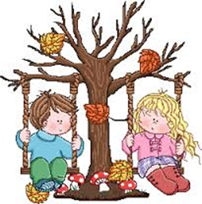
21 MARZO “COMIENZA EL OTOÑO”
- Reflexionamos:

- ¿Por qué piensan qué en otoño las hojas de los árboles se ponen amarillas?
- Escucha atento la siguiente lectura y luego pega la COPIA en tu carpeta.
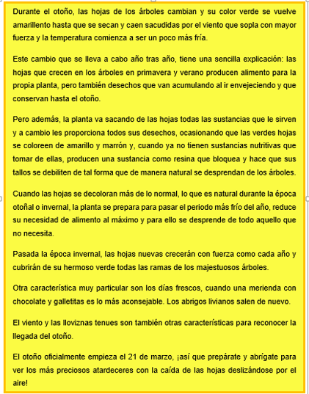

- Realiza un dibujo en una hoja lisa representando al otoño.

